**2 Классы**

Задание 1. Создать класс А с целочисленными полями, а и b и двумя методами согласно варианту. Внутри класса реализовать конструктор для инициализации a и b. Создать объект класса и продемонстрировать работу со всеми элементами класса. Метод вычисления значения выражения $\frac{1}{1+ \frac{a+b}{2}}$, метод возведения в квадрат разности a и b.

Листинг программы:

namespace MyNamespace

{

public class Numbs

{

public double a;

public double b;

public Numbs(double a, double b)

{

this.a = a;

this.b = b;

}

public double F(double a, double b)

{

return (1 / (1 + ((a + b) / 2)));

}

public double Pow(double a, double b)

{

return Math.Pow(a - b, 2);

}

public void Write()

{

Console.Write("Значение заданного выражения с числами {0} и {1}: ", a, b);

Console.WriteLine(F(a, b));

Console.Write("Разность {0} и {1} в квадрате: ", a, b);

Console.WriteLine(Pow(a, b));

}

}

class Program

{

static void Main()

{

Console.Write("Введите a: ");

double a = Convert.ToDouble(Console.ReadLine());

Console.Write("Введите b: ");

double b = Convert.ToDouble(Console.ReadLine());

Numbs numbs = new Numbs(a, b);

numbs.Write();

Console.WriteLine();

}

}

}

Таблица 2.1 – Входные и выходные данные

|  |  |
| --- | --- |
| Входные данные | Выходные данные |
| 8, 15 | 0,08  49 |

Анализ результатов:

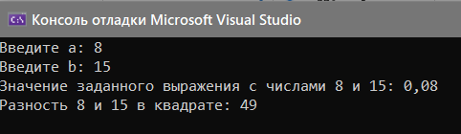

Рисунок 2.1 – Результат работы программы

Задание 2. Построить иерархию классов: Тест, экзамен, выпускной экзамен, испытание.

Листинг программы:

namespace MyNameSpace

{

class Trial

{

public string name;

public int sb;

public Trial(string name, int sb)

{

this.name = name;

this.sb = sb;

}

virtual public void Vivod()

{

Console.WriteLine($"{name} средний балл за семестр: {sb}");

}

public override bool Equals(object obj)

{

if (obj == null || GetType() != obj.GetType())

return false;

Trial temp = (Trial)obj;

return sb == temp.sb;

}

public override int GetHashCode()

{

return base.GetHashCode();

}

public virtual void Proverka()

{

}

}

class Test : Trial

{

int mark;

public Test(int mark, string name, int sb) : base(name, sb)

{

this.mark= mark;

}

public override void Vivod()

{

Console.WriteLine($"{name} получил за итоговый тест {mark} ");

}

public override void Proverka()

{

if (mark>= 4)

Console.WriteLine(name + " сдал тест\nОтметка за тест: " + mark);

else

Console.WriteLine(name + " не сдал тест\nОценка за тест: " + mark);

}

}

class Exam : Trial

{

string ter;

int mark;

public Exam(int mark, string name, int sb, string ter) : base(name, sb)

{

this.ter = ter;

this.mark= mark;

}

public override void Vivod()

{

Console.WriteLine($"{name} сдал экзамен на {mark} по {ter}");

}

public override void Proverka()

{

if (mark>= 4)

Console.WriteLine($"{name} сдал экзамен на {mark}");

else

Console.WriteLine(name + " не сдал экзамен, оценка " + mark);

}

}

class FinalExam : Trial

{

int mark;

public FinalExam(int mark, string name, int sb) : base(name, sb)

{

this.mark= mark;

}

public override void Vivod()

{

Console.WriteLine("{0} сдал выпускной экзамен на {1} ", name, mark);

}

}

class Program

{

static void Main(string[] args)

{

Trial[] p = new Trial[5];

p[0] = new Trial("Иванов И.И.", 5);

p[1] = new Test(2, "Петров П.П.", 8);

p[2] = new Exam(6, "Иванов", 5, "ЗКИ");

p[3] = new Trial("Петров П.П.", 7);

p[4] = new FinalExam(5, "Петров", 7);

foreach (var item in p)

{

item.Vivod();

}

Console.WriteLine("__________________________________________");

Console.WriteLine("Узнать сдал ли тест {0}\n1-да 2-нет", p[1].name);

int y = int.Parse(Console.ReadLine());

if (y == 1)

p[1].Proverka();

Console.WriteLine();

Console.WriteLine("Узнать сдал ли {0} экзамен\n1-да 2-нет", p[2].name);

y = int.Parse(Console.ReadLine());

if (y == 1)

p[2].Proverka();

Console.WriteLine();

Console.WriteLine($"Сравнить средний балл за семестр {p[0].name} и {p[3].name}\n1-да 2-нет");

y = int.Parse(Console.ReadLine());

if (y == 1)

{

Console.WriteLine($"Средние баллы\nИванов: {p[0].sb}\nПетров: {p[3].sb}");

if (p[0].Equals(p[3]))

Console.WriteLine("Значение равны");

else

Console.WriteLine("Не равны");

}

Console.ReadKey();

}

}

}

Анализ результатов:

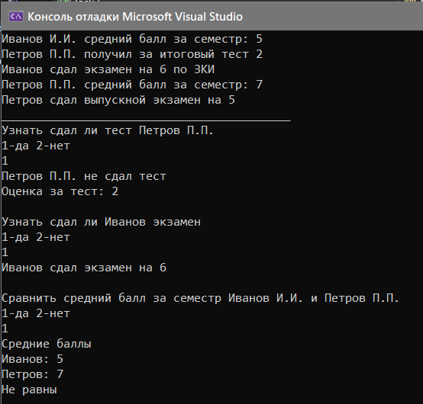

Рисунок 2.2 – Результат работы программы